РЕЗЮМЕ
ВЫПУСКНИКА ИНЖЕНЕРНО-ЭКОНОМИЧЕСКОГО ФАКУЛЬТЕТА

І. Общие сведения

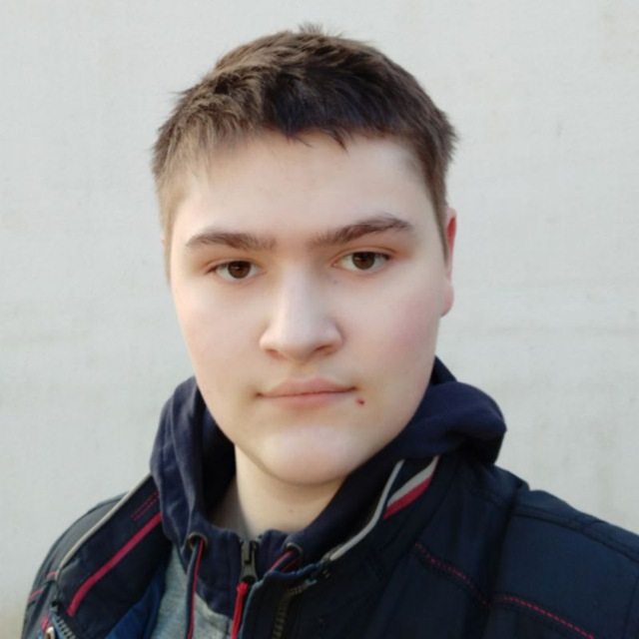 | Фамилия, имя, отчество | Норко Михаил Игоревич
 | Дата рождения/гражданство | 08.07.2003 / белорус
 | Факультет | Инженерно-экономический
 | Специальность | Экономика и управление на предприятии
 | Семейное положение | Не женат
 | Место жительства | г. Минск
 | E-mail | norka.m2003@mail.ru
 | Телефон/Viber/Telegram | +375292752065
ІІ. Результаты обучения
Основные дисциплины по специальности, изучаемые в БГТУ | - Экономическая теория  - Иностранный язык (английский)  - Микроэкономика  - Макроэкономика  - Экономика организации  - Национальная экономика  - Маркетинг  - Менеджмент  - Логистика  - Статистика  - Финансы организации  - Бухгалтерский учет  - Анализ хозяйственной деятельности  - Организация труда  - Планирование и прогнозирование экономики  - Инвестиционное проектирование  - Внешнеэкономическая деятельность  - Технология и оборудование производства керамических изделий  - Технология и оборудование производства стеклянных изделий  - Технология и оборудование производства строительных материалов на основе вяжущих веществ
Дисциплины курсового проектирования | 1. Макроэкономика  2. Менеджмент  3. Технология и оборудование производства керамических изделий  4. Экономика организации  5. Анализ хозяйственной деятельности  6. Инвестиционное проектирование  7. Организация производства
Средний балл по дисциплинам специальности | 6,1
Места прохождения практики | ОАО «Керамин»
Владение иностранными языками | Английский B1
Дополнительное образование (курсы, семинары, стажировки др.) | Делопроизводство
Компетенции по использованию современных программных продуктов | Продвинутый пользователь MS Office: Word, Exсel, PowerPoint;  Различные фото и видео-программы
Научно-исследовательская работа (участие в проектах, конкурсах, конференциях, публикации) | -
Стажировки/Опыт работы | -

ІІІ. Самопрезентация
Жизненные планы, хобби и планируемая сфера деятельности | - Хобби: чтение, музыка, игры.  - Планируемая сфера деятельности: маркетинг, менеджмент, технология.
Личные качества | Cтрессоустойчивость, усидчивость, желание получить новые знания и навыки, умение работать в команде.  Упорство, организованность, лояльность, требовательность, уравновешенность, гибкость.
Желаемое место работы (область/город/предприятие) | г. Минск

